Министерство образования Республики Беларусь

Учреждение образования

БЕЛОРУССКИЙ ГОСУДАРСТВЕННЫЙ УНИВЕРСИТЕТ

ИНФОРМАТИКИ И РАДИОЭЛЕКТРОНИКИ

Факультет компьютерных систем и сетей

Кафедра программного обеспечения информационных технологий

**ОТЧЕТ**

по технологической практике

Студент: гр. 851006 Верещагин Н.В.

Руководитель от предприятия: Леванцевич В.А.

Руководитель от университета: Бахтизин В.В.

Минск, 2021

**СОДЕРЖАНИЕ**

Индивидуальное задание 3

Введение 4

1 Характеристика и структура предприятия УО «Белорусский государственный университет информатики и радиоэлектроники» 6

2 Оценка демпфирующих свойств колебательных систем 8

3 Анализ языка программирования JavaScript 15

4 Разработка приложения для построения графиков виброграмм 17

4.1 Постановка задачи 17

4.2 Структура программы 17

4.3 Интерфейс программного средства 18

4.4 Алгоритм сглаживания графика 18

4.5 Расчет коэффициентов 21

4.6 Алгоритмы отсеивания данных 24

5 Руководство пользователя по приложению для построения графиков виброграмм 26

5.1 Руководство по установке и запуску 26

5.2 Руководство по использованию 26

Заключение 30

Список литературы 31

Индивидуальное задание

1. Изучение структуры предприятия УО «Белорусский государственный университет информатики и радиоэлектроники»;
2. Изучение методов оценки демпфирующих свойств колебательных систем и языка программирования JavaScript, разработка приложения для построения графиков виброграмм;
   1. Оценка демпфирующих свойств колебательных систем;
   2. Изучение языка программирования JavaScript;
   3. Разработка приложения для построения графиков виброграмм;

**ВВЕДЕНИЕ**

Одной из характерных сторон современного этапа развития техники является значительный рост рабочих параметров машин, таких как скорость, уровень нагруженности, температура и др. Это обусловливает необходимость обеспечения надежного функционирования элементов машин в экстремальных эксплуатационных условиях.

К числу таких условий работы элементов машин и конструкций относятся резонансные режимы, когда периодичность различного рода силовых или кинематических воздействий находится в определенных соотношениях с одной из собственных частот колебаний деформируемых элементов, вызывая интенсивную вибрацию и высокую их динамическую напряженность. Такие режимы практически неизбежны в работе многих элементов современных машин, как в силу густого спектра собственных частот, так и в силу многообразия и широкого спектра возмущающих сил, не позволяющих полностью исключить опасные колебания. Вибрационные нагрузки отрицательно влияют на подвижные и неподвижные сопряжения в машинах. Они вызывает нарушение режимов смазки в подвижных парах трения, трещинообразование в конструкционных материалах и лакокрасочных покрытиях, ускоряют развитие коррозионных процессов, а также, являются источником шумов, влияющих на экологическое состояние окружающей среды и здоровье обслуживающего персонала.

До настоящего времени снижение уровня вибрационной нагруженности традиционно осуществляли путем повышения точности изготовления и балансировки вращающихся деталей, виброизоляции источников колебаний, введения в конструкцию демпфирующих элементов и элементов компенсаторов износа и др. Для повышения износостойкости увеличивали твердость контактирующих поверхностей. Однако известные методы снижения виброакустической активности, на сегодняшний день, практически исчерпали свои возможности, и дальнейшее ужесточение допусков стало приводить к экономически и технически неоправданным издержкам. Это стало одной из основных причин снижения конкурентоспособности промышленной продукции (станков, машин, изделий бытовой техники и др.) на мировом рынке.

В последние годы для повышения износостойкости и борьбы с шумом и вибрациями подвижных сопряжений механических систем ведутся интенсивные работы по разработке технологий получения композиционных материалов и покрытий с высокими износостойкими и вибропоглощающими (диссипативными) свойствами. Их использование в механических системах позволяет значительно повысить износостойкость контактирующих поверхностей и создать барьер на пути распространения колебаний во всем диапазоне звуковых частот. К настоящему времени установлено, что данные материалы или покрытия должны представлять собой многокомпонентные, слоистые системы, включающие материалы с различными модулями упругости и обладающие повышенными антифрикционными свойствами.

К числу наиболее интенсивно развивающихся технологий формирования покрытий в Беларуси можно отнести газопламенное напыление полимерных и металлических покрытий, а также электрохимическую микроплазменную обработку. Используя указанные методы, были получены уникальные по свойствам покрытия систем «металл-керамика» и «полимер-металл-керамика», которые могут быть использованы для эффективного повышения износостойкости, шумопоглощения и рассеивания колебательной энергии в подвижных сопряжениях механических систем.

Вместе с тем, до настоящего времени технологические возможности этих покрытий, с точки зрения эффективности их применения для поглощения и рассеяния колебательной энергии механических систем, еще недостаточно изучены.

Важной проблемой при исследовании вибропоглащающих свойств покрытий является выбор методики оценки их качества по упруго – диссипативным характеристикам. При выборе методики оценки качества покрытий необходимо наряду с точностью определения его характеристик учитывать трудоемкость и затраты времени на проведение оценки, поэтому важное значение имеет применение средств вычислительной техники для проведения исследований. Использование специализированных программных средств позволяет значительно сократить трудоемкость проведения исследований и повысить качество оценки покрытий.

Целью преддипломной практики стала разработка программного средства оценки качества покрытий по декременту затухания.

# ХАРАКТЕРИСТИКА И СТРУКТУРА ПРЕДПРИЯТИЯ УО «БЕЛОРУССКИЙ ГОСУДАРСТВЕННЫЙ УНИВЕРСИТЕТ ИНФОРМАТИКИ И РАДИОЭЛЕКТРОНИКИ»

БГУИР сегодня - это крупный учебно-научно-инновационный комплекс, в структуру которого входят 8 факультетов: компьютерного проектирования (ФКП), информационных технологий и управления (ФИТУ), радиотехники и электроники (ФРЭ), компьютерных систем и сетей (ФКСиС), инфокоммуникаций (ФИК), инженерно-экономический (ИЭФ), военный факультет (ВФ), факультет доуниверситетской подготовки и профессиональной ориентации (ФДППО) [1].

Учебный процесс обеспечивают 32 кафедры.

Структурные подразделения университета: Институт информационных технологий; научно-исследовательская часть; учебно-методическое управление; управление подготовки научных кадров высшей квалификации; управление воспитательной работы с молодежью; управление международного сотрудничества; центр информатизации и инновационных разработок; библиотека; студенческий городок; бухгалтерия; отдел кадров; отдел документационного обеспечения; юридический отдел; режимно-секретный отдел; отдел охраны труда; сектор гражданской обороны и чрезвычайных ситуаций; службы экономики, капитального строительства и материально-технического снабжения; службы эксплуатации и ремонта зданий; спортивно-оздоровительный центр; ОСП "Комбинат питания"; ОСП "Молодежный центр", бизнес-икубатор. В университете функционируют: профсоюзный комитет сотрудников; студенческий профсоюзный комитет; Совет ветеранов; первичная организация с правами районного комитета Белорусского республиканского союза молодежи; первичная организация РОО "Белая Русь"; международное общественное объединение выпускников и попечителей МРТИ-БГУИР.

Основные подразделения:

* Ректорат;
* Почетный ректор университета;
* Помощник ректора;
* Совет университета;
* Приёмная комиссия;
* Институт информационных технологий;
* Филиал "Минский радиотехнический колледж";
* Учебно-методическое управление;
* Управление подготовки научных кадров высшей квалификации;
* Управление воспитательной работы с молодежью;
* Центр культурно-массовой работы;
* Научно-исследовательская часть;
* Центр развития дистанционного образования;
* Центр продвижения образовательных услуг БГУИР;
* Центр информатизации и инновационных разработок;
* Библиотека;
* Студенческий городок;
* Бухгалтерия;
* Планово-экономическое управление;
* Центр материально-технического обеспечения;
* Центр кадровой работы;
* Отдел документационного обеспечения;
* Юридический отдел;
* Режимно-секретный отдел;
* Отдел вахтовой службы;
* Отдел охраны труда;
* Сектор предупреждения и ликвидации чрезвычайных ситуаций (сектор ПЛЧС);
* Службы эксплуатации и ремонта зданий;
* Спортивно-оздоровительный центр;
* ОП "Комбинат питания";
* ОП "Молодежный центр";
* Профком работников университета;
* Студенческий профком;
* СОК «Браславские озера»;
* Совет ветеранов.

1. **ОЦЕНКА ДЕМПФИРУЮЩИХ СВОЙСТВ КОЛЕБАТЕЛЬНЫХ СИСТЕМ**

Рассмотрим основные приемы оценки демпфирующих свойств колеба­тельных систем. Для этой цели чаще всего используются понятия лога­рифмического декремента и коэффициента поглощения. Оценку демпфи­рующих свойств упругих конструкций можно осуществить посредством ло­гарифмического декремента колебаний *δ*, используя расчетную схему - сис­тему с одной степенью свободы. Для этого необходимо эксперимен­тально исследовать свободное затухание колебаний такой системы.

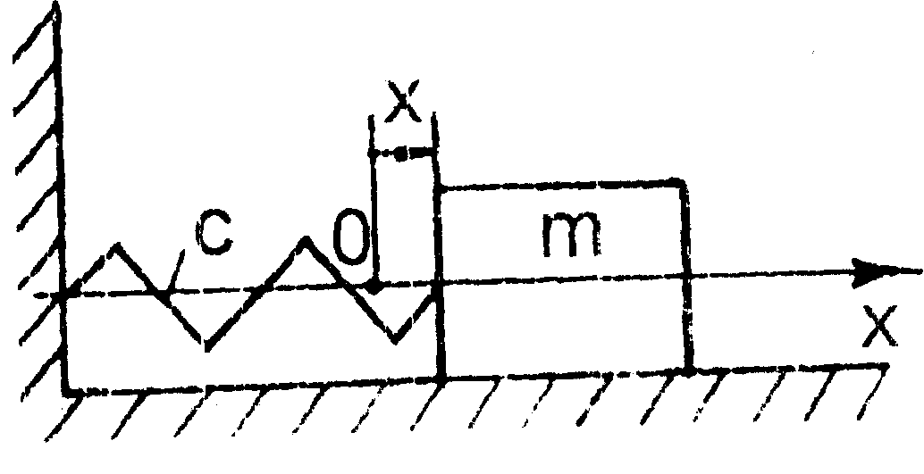

Рисунок 2.1 - Система с одной степенью свободы

Дифференциальное уравнение движения имеет вид:

*m+ c x +R = 0,*



где *x* - отклонение системы от равновесного положения; *т -* масса конст­рукции; *с* - ее жесткость; *R -* сила сопротивления, зависимость которой от смещения и скорости определяется физической природой внутреннего и внешнего трения.

Логарифмическим декрементом колебаний называется логарифм от­ношения двух последовательных максимальных отношений *Ak*, *Ak+1* в одну сторону от равновесного положения при свободных затухающих колебаниях системы (Рис. 1):

. (1)



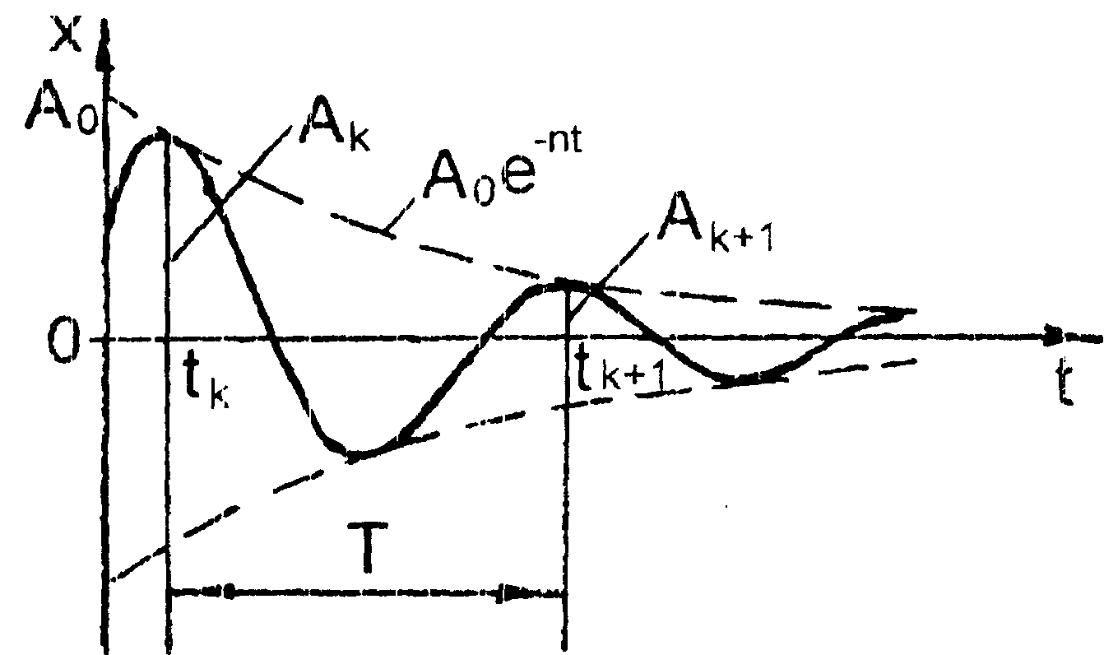

Рисунок 2.2 - Виброграмма свободных затухающих колебаний системы

Если затухание не слишком велико, то разность ΔAk двух последовательных отклонений в одну сторону мала, по сравнению с самими амплитудами и можно приближенно принять:

(2)



Обычно вычисления по формулам (1) и (2) дают различные результа­ты в зависимости от того, в какой области виброграммы взяты амплитуды Ak . Вблизи начала координат при больших амплитудах (Рис. 2) логарифми­ческий декремент колебаний системы самый большой, а затем постепенно понижается.

Характер силы сопротивления в зависимости от скорости систе­мы можно определить по огибающей - кривой *A(t)*, которая касается точ­ки экспериментальной виброграммы затухающих колебаний. (Рис. 2). Лишь в одном частном случае затухания колебаний по экспоненциальному закону декремент затухания *δ* является постоянным, когда уравнение оги­бающей имеет вид:



,



где *t* - время; α*-* величина, характеризующая темп затухания. В этом случае:



и по формуле (9) получаем:

*δ = α T = const.*

Такое исключение имеет место, если силу сопротивления *R* моделировать силой вязкого сопротивления, пропорциональной скорости перемеще­ния:

# R = h ,



где *h = α m.*

Следует отметить, что такой простейший опыт определения влияния покрытия на демпфирование колебаний конструкций с помощью логарифми­ческого декремента колебаний дает лишь интегральную оценку, так как из него невозможно установить демпфирующие свойства самого покрытия, влияние на демпфирование системы вида напряженного состояния покрытия и его упругих свойств, а также вида нагружения. Поэтому необходимо про­ведение более тонкого эксперимента, позволяющего четко знать, в каком на­пряженном состоянии находится как покрытие, так и сама конструкция [7]. Для этой цели следует использовать более объективный способ оценки погло­щающих свойств материала, основанный на сопоставлении энергии ΔП*, рассеиваемой за цикл колебаний в единице объема материала, с наибольшей потенциальной энергией цикла П* этой единицы объема:

*ψ* = ΔП* / П\** (3)

где *ψ\** - коэффициент поглощения материала.

Для непосредственного определения *ψ\** в условиях опыта необходимо, чтобы образец находился в условиях однородного напряженного состояния, когда все элементы в одинаковой мере рассеивают энергию. В этом случае для всего образца имеем:

*П = П* V, ΔП = ΔП* V*,

где *П* - наибольшая потенциальная энергия всего образца; ΔП* -

энергия, рассеиваемая образцом за цикл; *V* - объем образца. Коэффициент поглощения образца ψравен:

*ψ= ΔП / П = ΔП* / П* = ψ*.* (4)

Следовательно, как следует из формулы (4), коэффициент поглощения об­разца *ψ* в случае его однородного напряженного состояния совпадает с коэффициентом поглощения материала *ψ\** .

Такое напряженное состояние можно осуществить при растяжении-сжатии образца при условии, что переменностью продольных усилий по длине, вызванных собственной инерцией элементов стержня и нарушающих однородное напряженное состояние, можно пренебречь. Однако необходи­мые условия эксперимента весьма трудно осуществить вследствие чрезвы­чайной малости перемещений, соответствующих упругой стадии работы ма­териала. Поэтому обычно эксперименты проводят на образцах, подвержен­ных изгибу или кручению, при этом соответствующие перемещения образ­цов достаточно велики при максимальных напряжениях, не превышающих предел упругости материала [3]. Но уже в этих случаях вследствие неоднород­ности напряженных состояний коэффициент поглощений образца *ψ* и мате­риала *ψ\** будут различными. Естественно, что зависимости, позволяющие перейти от наблюдаемых из эксперимента величин *ψ* кискомым величинам *ψ\** существенно зависят от конструкции образца и вида его нагружения.

Покажем, как связаны между собой коэффициент поглощения всего образца *ψ* с логарифмическим декрементом колебаний δ, определенным из эксперимента при рассмотрении свободных затухающих колебаний (Рис. 2). Из виброграммы находится значение *k* -ой амплитуды *Ak* колебаний и по ней рассчитывается потенциальная энергия деформации образца для *k*-го периода:

,



где *с -* жесткость системы.

Тогда, определив следующую амплитуду колебаний *Аk+1* , можно найти рас­сеиваемую энергию за цикл колебаний:

.



По формуле

*ψ= ΔПk / Пk*

коэффициент поглощения образца становится равным:

*ψ= 2 ΔAk / Ak.*

Отсюда, как следует из (2):

ψ = 2 δ. (5)

Следовательно, коэффициент поглощения системы в два раза больше лога­рифмического декремента колебаний. Таким образом, коэффициент ψ так­же, как и δ является комплексным коэффициентом. Теперь решим задачу на­хождения коэффициента поглощения материала *ψ\** через экспериментально

определенный коэффициент ψ*.* Для большинства материалов [2-10] коэф­фициент *ψ\** связан с амплитудой деформации εединицы объема степенной зависимостью:

*ψ* = α εn-1,* (6)

где *α* и *п* - постоянные материала.

Рассеиваемая за цикл колебаний энергия единицы объема равна:

, (7)



где *Е* - модуль упругости материала.

Рассмотрим такой случай нагружения образца, при котором он изгиба­ется по симметричному циклу. Для стержня, имеющего прямоугольное сече­ние (Рис. 3) с высотой *h*, на расстоянии *у* от нейтральной оси *Ох* амплитуда продольной деформации равна:

, (8)



где *ε0* - амплитуда продольной деформации на поверхности образца при *y* = *n/2*.

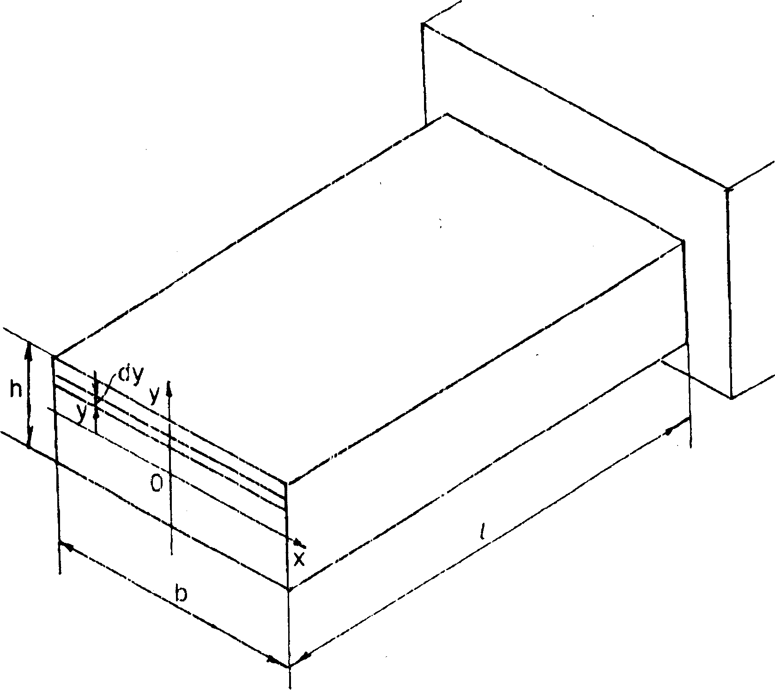

Рисунок 2.3 - Упруго защемленный стержень, работающий на изгиб

Можно считать, что любой элементарный слой высотой *dy*, шириной *b* и длиной *l*, объемом *dV = b l dy*находится в условии однородного напряжен­ного состояния. Согласно формуле (7) за один цикл в этом слое рассеивает­ся энергия:

,



или с учетом выражения (8):

, (9)



Взяв интеграл по координате *у,* найдем энергию, рассеиваемую во всем объ­еме стержня за цикл:

, (10)



где *V = bhl -* объем стержня.

Найдем наибольшую потенциальную энергию всего стержня:

. (11)



Разделив (10) на (11), определим коэффициент поглощения стержня:

. (12)



Сравнивая выражения (12) и (6), получим:

. (13)



Как видно; коэффициенты поглощения материала и стержня, работающего в условиях изгиба, различны.

Теперь рассмотрим задачу определения коэффициента поглощения материала покрытия . Для этого определим комплексный коэффициент поглощения стержня *ψс,* работающий на изгиб и покрытый сверху и снизу тонкими демпфирующими слоями толщиной *hП*  (рис. 3).



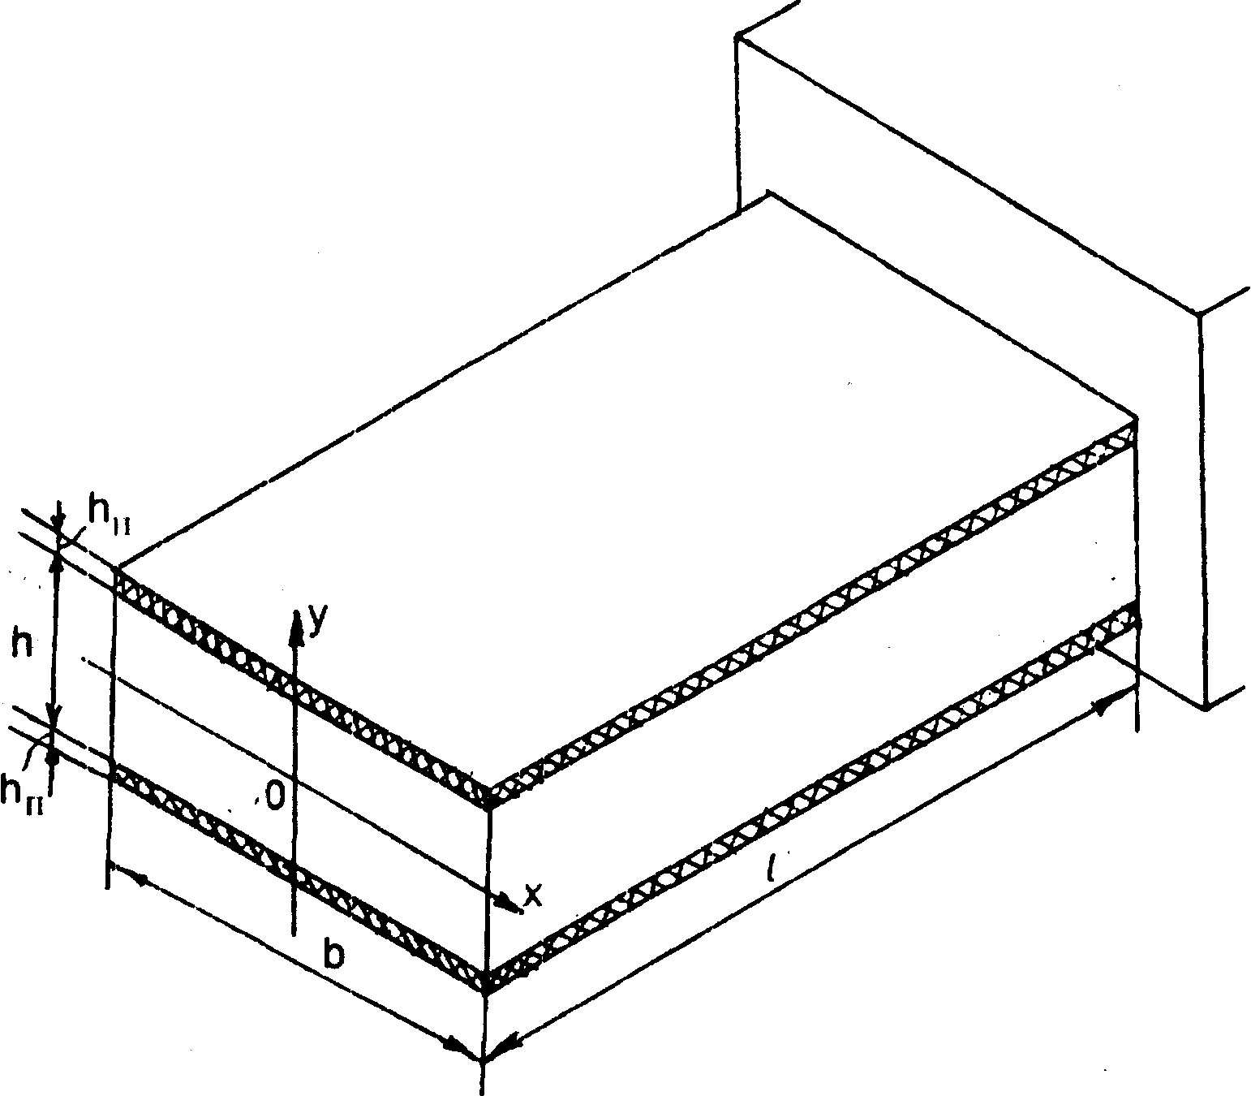

Рисунок 2.4 - Упруго защемленный стержень с покрытиями сверху и снизу, работающий на изгиб.

Обозначим, как и прежде, коэффициент поглощения стержня без демпфирующих покрытий ψ*.* Обозначим наибольшие потенциальные энер­гии и энергии, рассеиваемые за цикл для покрытия, для образца с демпфи­рующим покрытием, для такого же образца без покрытия соответственно че­рез *П П*, *П* с, *П*, *ΔПП,* [5]

*Δ П с, ΔП*. Эти величины удовлетворяют со­отношениям:

*П с = П + П П,*  (14)

*ΔПс = Δ П + ΔП П*. (15)

По определению имеем:

, , . (16)



Следует отметить, что тонкие демпфирующие слои покрытия в условиях из­гиба можно считать работающими в условиях однородно напряженного со­стояния растяжения-сжатия. Поэтому коэффициент поглощения покрытия *ψП* равен коэффициенту поглощения единицы объема материала *:*



*ψП =* .



Равенство (15) с учетом (13), (14) примет вид:

*П П.*



Отсюда находится коэффициент поглощения стержня с покрытием:

, (17)



Для обоих тонкослойных покрытий толщиной *hП :*

, (18)



где *ЕП -* модуль упругости покрытия,

VП *-* объем покрытия.

Для самого стержня (без покрытия) согласно (11):

. (19)



Подставляя (18), (19) в (17), получим выражение для коэффициента поглощения стержня с покрытием:

. (20)



Так как объем покрытий существенно меньше объема самого стержня VП<<V, а модули упругости *E* и *EП* имеют одинаковый порядок, то



и в первом приближении можно принять:

. (21)



Таким образом, коэффициент поглощения для стержня с покрытием больше, чем коэффициент такого же стержня без покрытия на величину . Следовательно, как показывает анализ формулы (21), выбор материала по­крытия связывать не только с собственно его демпфирующими свойствами , но и с величиной модуля упругости покрытия *ЕП.* Поэтому, в конеч­ном счете, необходимо оценивать демпфирующие свойства покрытия не ве­личиной , а произведением *ЕП .* Из формулы (21) можно определить коэффициент поглощения материала покрытия :



. (22)



1. **АНАЛИЗ ЯЗЫКА ПРОГРАММИРОВАНИЯ JAVASCRIPT**

JavaScript — мультипарадигменный язык программирования. Поддерживает объектно-ориентированный, императивный и функциональный стили. Является реализацией спецификации ECMAScript (стандарт ECMA-262).

JavaScript обычно используется как встраиваемый язык для программного доступа к объектам приложений. Наиболее широкое применение находит в браузерах как язык сценариев для придания интерактивности веб-страницам.

Основные архитектурные черты: динамическая типизация, слабая типизация, автоматическое управление памятью, прототипное программирование, функции как объекты первого класса.

На JavaScript оказали влияние многие языки, при разработке была цель сделать язык похожим на Java. Языком JavaScript не владеет какая-либо компания или организация, что отличает его от ряда языков программирования, используемых в веб-разработке.

Название «JavaScript» является зарегистрированным товарным знаком корпорации Oracle в США.

В 1992 году компания Nombas (впоследствии приобретённая Openwave) начала разработку встраиваемого скриптового языка Cmm (Си-минус-минус), который, по замыслу разработчиков, должен был стать достаточно мощным, чтобы заменить макросы, сохраняя при этом схожесть с Си, чтобы разработчикам не составляло труда изучить его. Главным отличием от Си была работа с памятью. В новом языке всё управление памятью осуществлялось автоматически: не было необходимости создавать буфера, объявлять переменные, осуществлять преобразование типов. В остальном языки сильно походили друг на друга: в частности, Cmm поддерживал стандартные функции и операторы Си. Cmm был переименован в ScriptEase, поскольку исходное название звучало слишком негативно, а упоминание в нём Си «отпугивало» людей. На основе этого языка был создан проприетарный продукт CEnvi. В конце ноября 1995 года Nombas разработала версию CEnvi, внедряемую в веб-страницы. Страницы, которые можно было изменять с помощью скриптового языка, получили название Espresso Pages — они демонстрировали использование скриптового языка для создания игры, проверки пользовательского ввода в формы и создания анимации. Espresso Pages позиционировались как демоверсия, призванная помочь представить, что случится, если в браузер будет внедрён язык Cmm. Работали они только в 16-битовом Netscape Navigator под управлением Windows.

Самая первая реализация JavaScript была создана Бренданом Эйхом (Brendan Eich) в компании Netscape, и с тех пор обновляется, чтобы соответствовать ECMA-262 Edition 5 и более поздним версиям. Этот движок называется SpiderMonkey и реализован на языке C/C++. Движок Rhino создан Норрисом Бойдом (Norris Boyd) и реализован на языке Java. Как и SpiderMonkey, Rhino соответствует ECMA-262 Edition 5.

JavaScript является объектно-ориентированным языком, но используемое в языке прототипирование обуславливает отличия в работе с объектами по сравнению с традиционными класс-ориентированными языками. Кроме того, JavaScript имеет ряд свойств, присущих функциональным языкам — функции как объекты первого класса, объекты как списки, карринг, анонимные функции, замыкания — что придаёт языку дополнительную гибкость.

Несмотря на схожий с Си синтаксис, JavaScript по сравнению с языком Си имеет коренные отличия:

* объекты с возможностью интроспекции;
* функции как объекты первого класса;
* автоматическое приведение типов;
* автоматическая сборка мусора;
* анонимные функции.

В языке отсутствуют такие полезные вещи, как:

* стандартная библиотека: в частности, отсутствует интерфейс программирования приложений по работе с файловой системой, управлению потоками ввода-вывода, базовых типов для бинарных данных;
* стандартные интерфейсы к веб-серверам и базам данных;
* система управления пакетами, которая бы отслеживала зависимости и автоматически устанавливала их.

1. Разработка приложения для построения графиков виброграмм
2. 1. Постановка задачи

В рамках данного проекта планируется разработка программного средства для построения графиков виброграмм.

Будут разработаны алгоритмы построения графиков, сглаживания, управления, отсеивания ложных сигналов, интерактивное меню.

В программном средстве планируется реализовать следующие функции:

* информационное меню программы;
* изменение ширины сетки;
* изменение цены деления сетки и количества делений по двум осям;
* интерфейс для расчета коэффициентов графиков;
* переключения в режим сглаживания графиков и без сглаживания;
* открытие файлов с данными для графиков;
* отсеивание дополнительных параметров графика;
* смена графиков для работы;
* выбор двух графиков и их синхронизация;
* перемещение по графику;
* изменение масштаба графиков;
* визуальный и ручной выбор вершин;
* изменение скорости перемещения по графику;
* отсеивание ложных данных;
* автоматические адаптация приложения под параметры окна;
* взаимодействие структурных блоков приложения.

Главной задачей является точное построения графиков, а также точный расчет их коэффициентов.

Для разработки программного средства будут использоваться языки программирования JavaScript, CSS, HTML операционная система Windows 10.

* 1. Структура программы

Программа работает в браузере и состоит из трех структурных блоков:

– drawGraph – модуль, отвечающий за отображение графиков;

– functionGraph – модуль функций графика;

– script – модуль, отвечающий за основные контроллеры управления графиков.

* 1. Интерфейс программного средства

Внешний вид и удобность в использовании являются одними из главных критериев качества программного средства. Поэтому взаимодействие приложения с пользователем необходимо организовать максимально интуитивно и просто.

Чтобы пользователь мог просматривать два графика одновременно, было принято решение разместить их рядом на одном уровне, также необходимо было оставить место под расчет коэффициентов графиков. Для простоты работы с приложением была добавлена кнопка открытия информационного меню справа снизу. Главное окно программы представлено на рисунке 4.1.

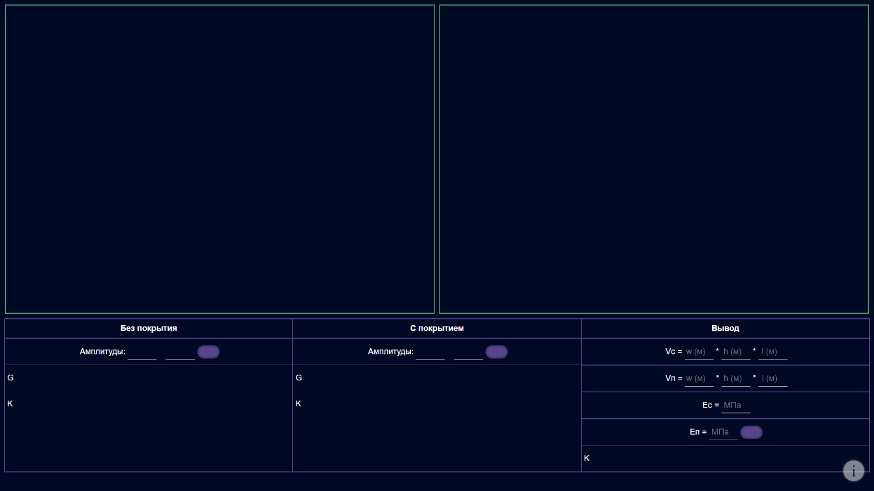

Рисунок 4.1 – Главное окно программы

* 1. Алгоритм сглаживания графика

Изначально нам дан график у которого вершины соединены дерганными ломанными (рисунок 4.2), это связано с погрешностью прибора, который получает информацию о виброграммах, алгоритм сглаживания должен отсеять погрешности измерений и вернуть сглаженный синусоидальный график (рисунок 4.3).

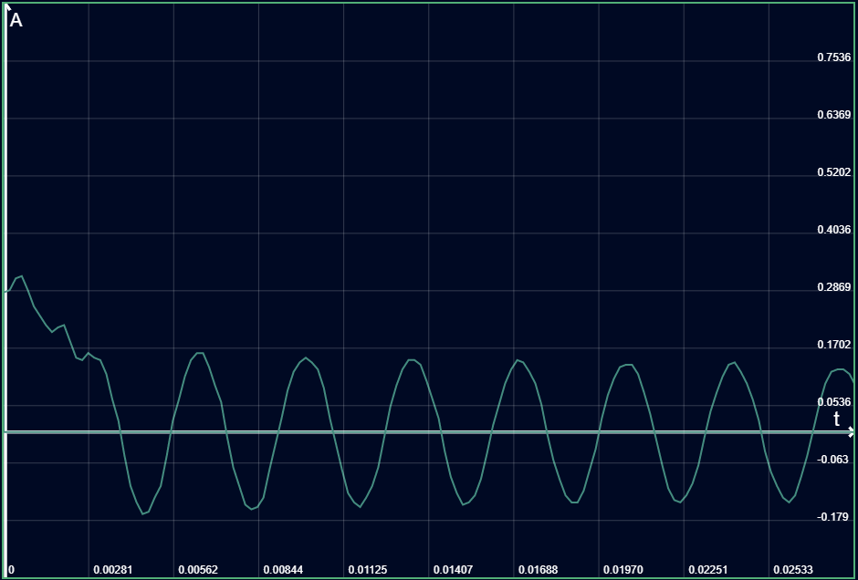

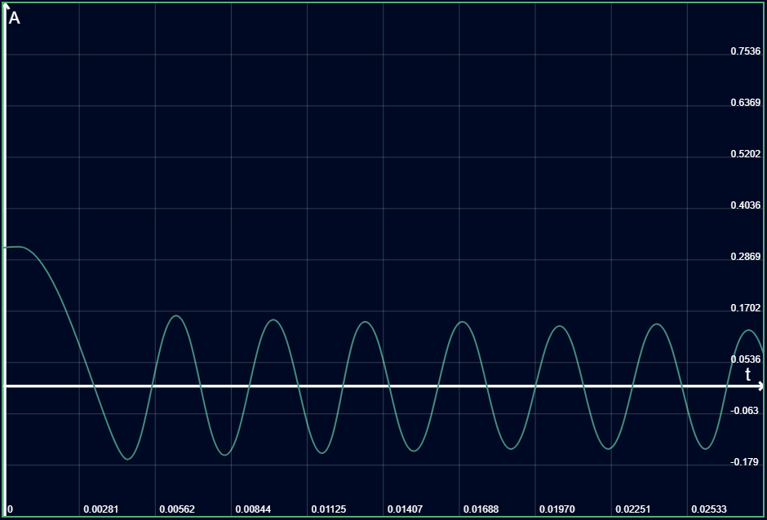Рисунок 4.2 – График виброграммы без сглаживания

Рисунок 4.3 – Сглаженный график виброграммы

При применении известных алгоритмов сглаживания, не получалось достичь нужного результата, поэтому был придуман собственный. Суть алгоритма заключается в том, что нам необходимо получить все вершины графика (рисунок 4.4), а после соединить их с помощью кривых Безье (рисунок 4.5).

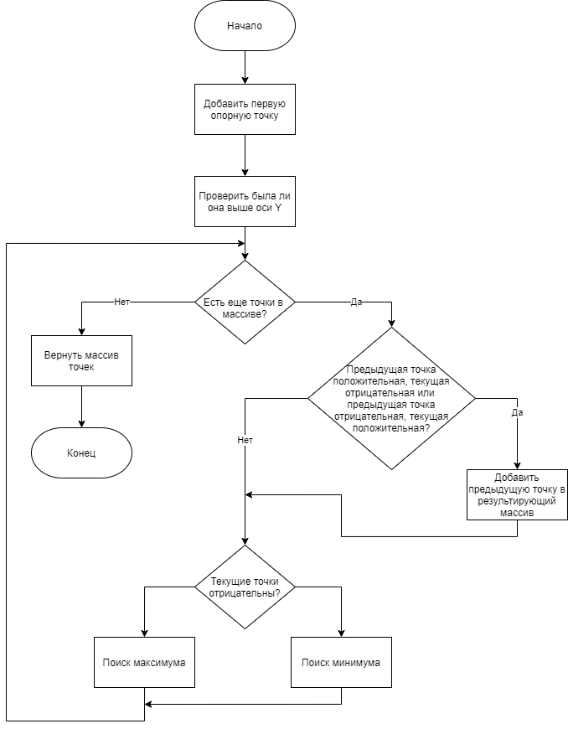

Рисунок 4.4 – Алгоритм поиска вершин графика

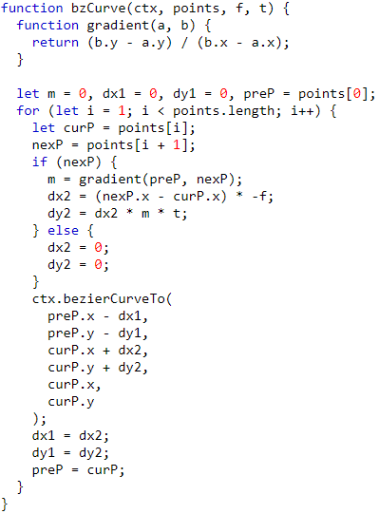

Рисунок 4.5 – Алгоритм соединения вершин с помощью кривых Безье

* 1. Расчет коэффициентов

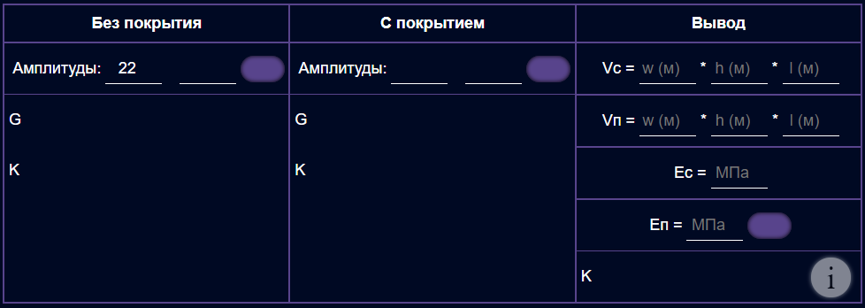Для расчета коэффициентов было сделано отдельное окно которое располагается под графиками (рисунок 4.5).

Рисунок 4.5 – Окно для расчета коэффициентов графика

Как видно на рисунке 4.5, для двух графиков рассчитываются одинаковые коэффициенты, чтобы их рассчитать, необходимо выбрать положительные вершины на соответствующих график. Это можно сделать вручную или визуально (рисунок 4.6).

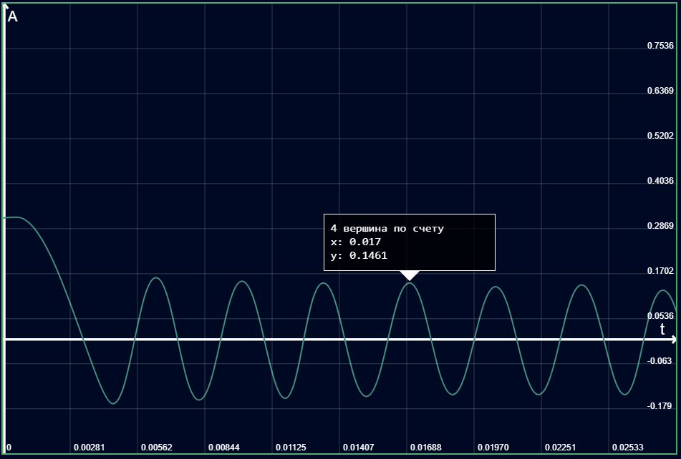

Рисунок 4.6 – Визуальный выбор вершин

При использовании визуального режима, используется окно, позиция которого рассчитывается динамически исходя из параметров графика, а также прокрутки окна браузера и его размера. Когда не хватает места сверху для отображения информационного окна вершин, меняется позиция стрелки снизу (рисунок 4.7). Также, когда не хватает места слева или справа двигается только стрелка (рисунок 4.8).

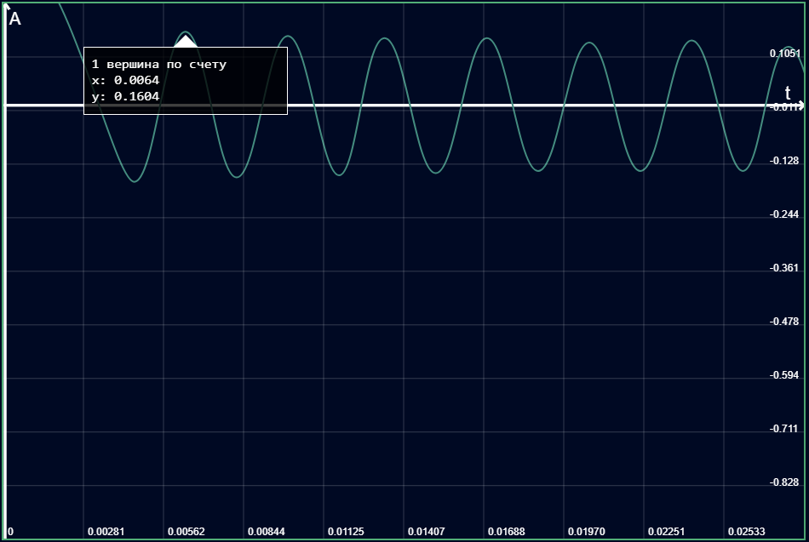

Рисунок 4.7 – Адаптация стрелки информационного меню вершин, при недостатке места сверху

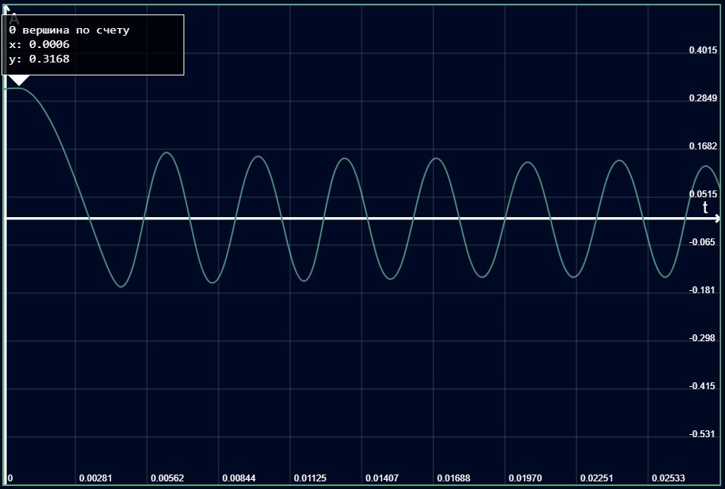

Рисунок 4.8 - Адаптация стрелки информационного меню вершин, при недостатке места сбоку

Для того чтобы изменить выбор вершины, либо выбрать вершину, был сделан ручной ввод амплитуд (рисунок 4.9).



Рисунок 4.9 – Ручной ввод амплитуд

После того как вершины были выбраны, необходимо рассчитать коэффициенты для графика без покрытия и с покрытием. После расчета данных коэффициентов необходимо ввести объем стержня (Vс) и покрытия (Vп), а также модули упругости E иEП и нажав кнопку, рассчитать коэффициент поглощения материала.

При нажатии кнопок расчета, берутся данные полученные путем ввода пользователя и подставляются в соответствующие формулы, после чего отображаются (рисунок 4.10).

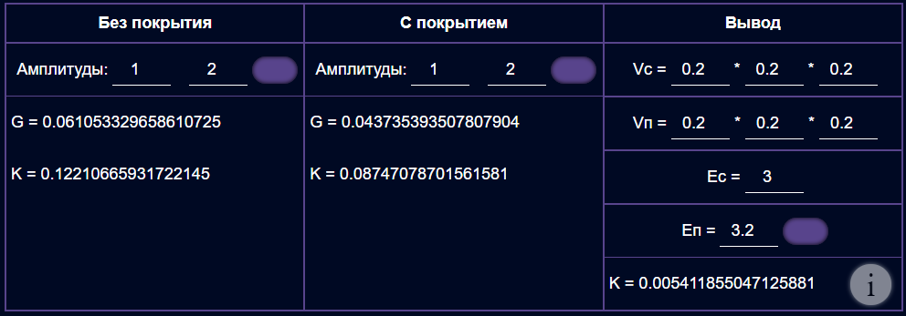

Рисунок 4.10 – Расчет коэффициентов

* 1. Алгоритмы отсеивания данных
     1. **Алгоритм отсеивания дополнительных данных**

Некоторые файлы могут содержать заголовки или не содержать, чтобы их отсеять используются регулярные выражения (рисунок 4.11), которые приводят исходные данные в соответствующий программе формат (т. е. регулярные выражения также удаляют лишние пробелы и строчки из файла).

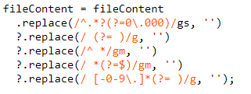

Рисунок 4.11 – Регулярные выражения для корректировки входных данных

В случае, когда на вход подается файл, где содержится более двух параметров, выбираются первый и последний из них, остальные игнорируются.

* + 1. **Алгоритм отсеивания ложных данных**

Когда программа принимает файл, где начальные данные меньше заданного минимума, они отсеиваются (рисунок 4.12).

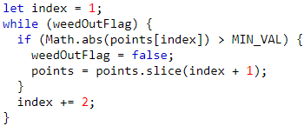

Рисунок 4.12 – Отсеивание входных данных

1. РУКОВОДСТВО ПОЛЬЗОВАТЕЛЯ ПО приложениЮ для построения графиков виброграмм
   1. Руководство по установке и запуску

Чтобы запустить данную программу, необходимо установить браузер «Google Chrome». После чего достаточно переместить файлы с программой на ваш компьютер и открыть файл «index.html» с помощью браузера «Google Chrome».

* 1. Руководство по использованию
     1. **Работа с графиками**

Чтобы начать работу с графиками, необходимо открыть файл с данными виброграммы, для этого необходимо дважды нажать левой кнопкой мыши по нужному графику (слева без покрытия, справа с покрытием) и выбрать файл (рисунок 5.1).

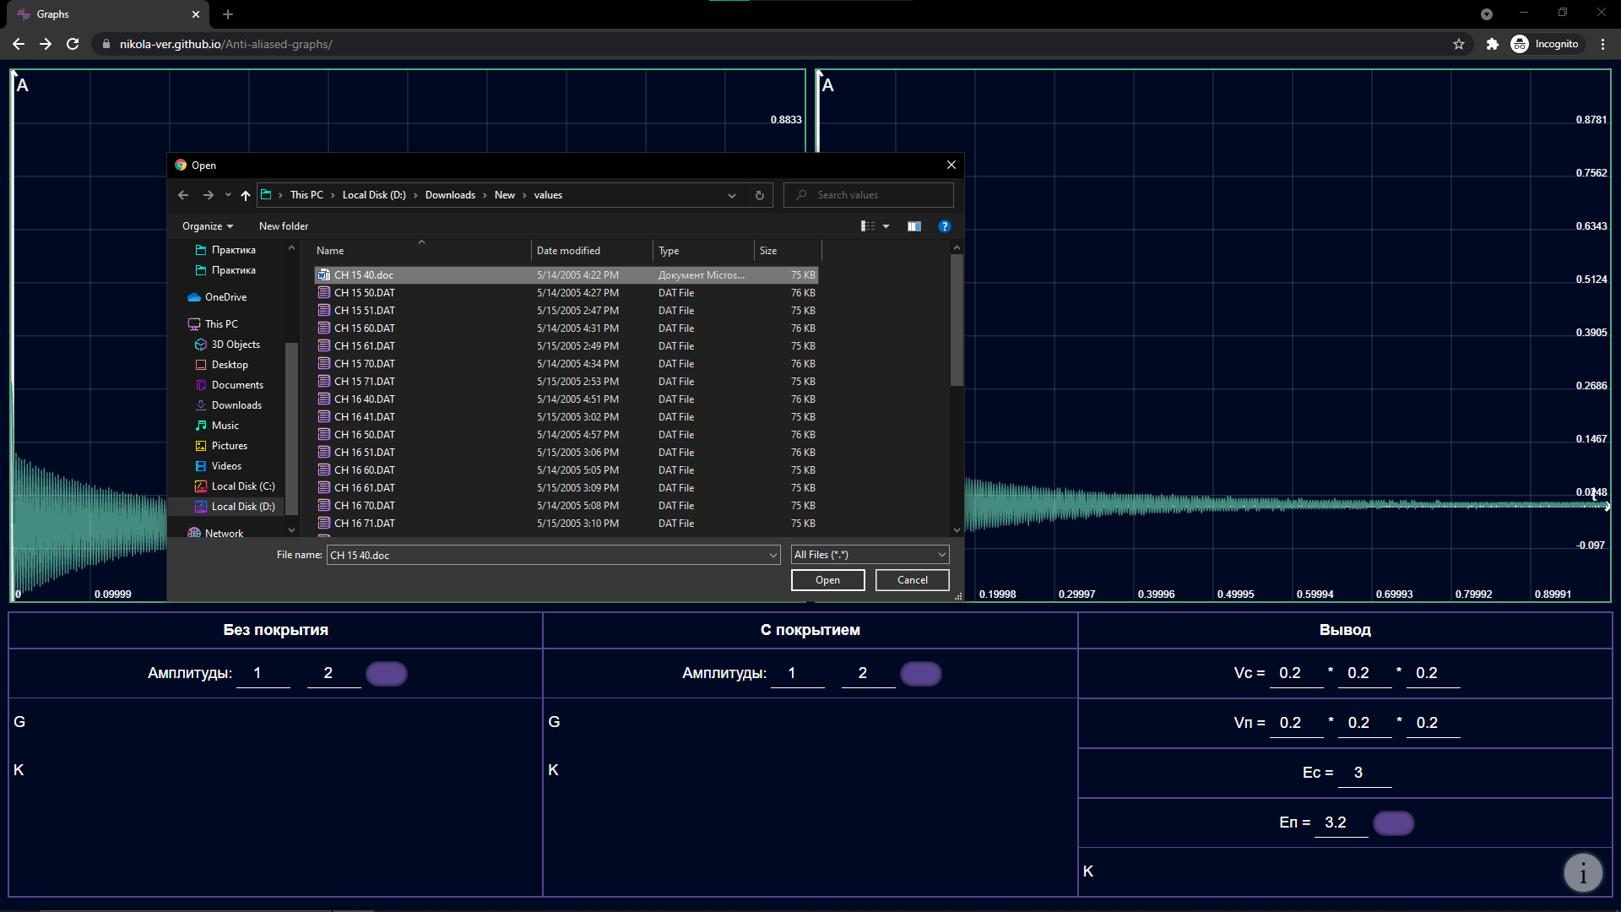

Рисунок 5.1 – Выбор файл для построения графика

После того как вы выбрали файл, строится график. Изначально графики строятся с применением алгоритма сглаживания (рисунок 4.8).

Чтобы перемещать график по осям, можно использовать стрелки на клавиатуре, предварительно выбрав график для работы нажатием левой кнопкой мыши по нему.

Если хотите изменить толщину сетки, зажмите комбинацию клавиш «Ctrl» + «I», затем нажмите кнопку «A» (чтобы увеличить толщину), или кнопку «B» (чтобы уменьшить) (рисунок 5.2).

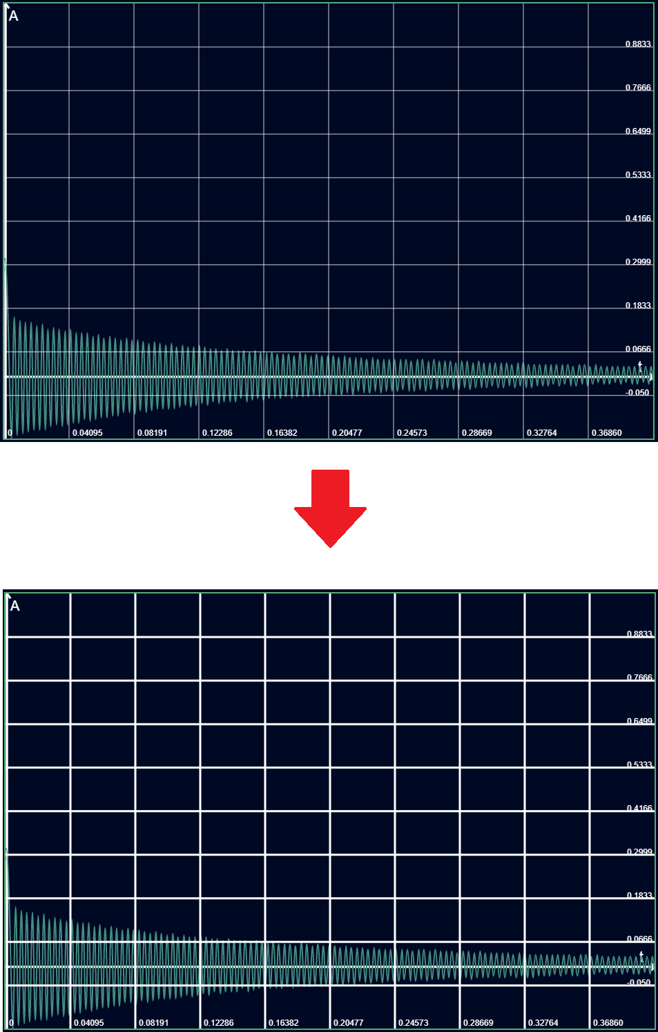

Рисунок 5.2 – Изменение толщины сетки

Чтобы увеличить или уменьшить количество делений сетки нажмите «+» или «–», предварительно выбрав ось («Ctrl» + «X» – ось X, «Ctrl» + «Y» – ось Y) (рисунок 5.3).

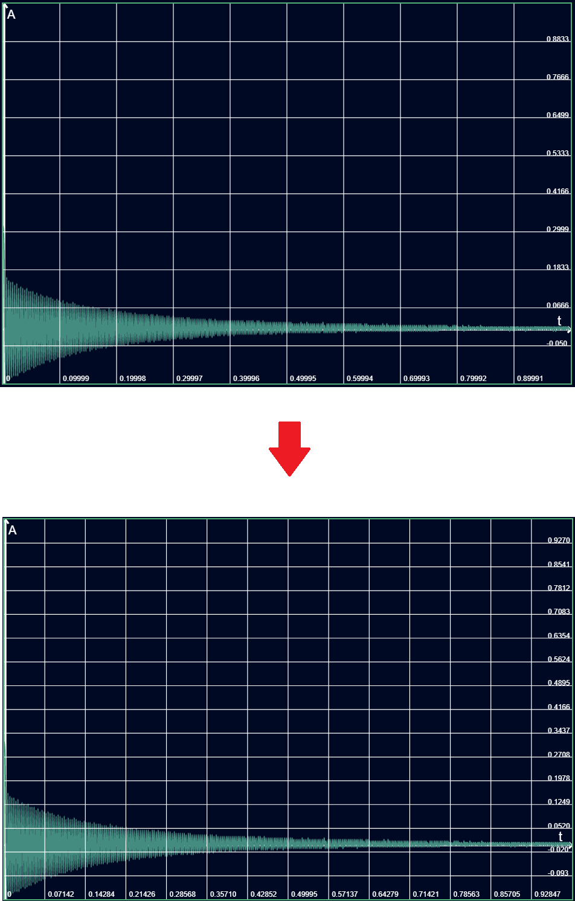

Рисунок 5.3 – Изменение количества делений сетки

Для того, чтобы убрать сглаживание графика, нажмите правый «Shift» (рисунок 4.7 и рисунок 4.8).

Чтобы изменить скорость перемещения по графику, нажмите комбинацию клавиш «Ctrl» + «Shift» + «Alt», после чего введите необходимую скорость в появившееся окна (сверху по центру), стандартная скорость равна 10 (рисунок 5.4). Чтобы закрыть, нажмите ту же комбинацию.

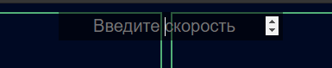

Рисунок 5.4 – Окно ввода скорости перемещения по графику

Для работы с несколькими графиками, необходимо зажать клавишу «Ctrl» и нажать левой кнопкой мыши по графику, который вы хотите добавить для работы, значение корректирующих коэффициентов добавленного графика будут равны начальному, они будут находится в одинаковых координатах, чтобы мы могли их сравнить. После того как вы добавили график, вы будете работать одновременно с двумя (перемещаться, изменять масштаб, сетку). Чтобы снова работать с одним графиком, выберите его левой кнопкой мыши.

* + 1. **Работа с коэффициентами**

Чтобы подсчитать коэффициент поглощения материала, необходимо предварительно подсчитать коэффициенты графиков, а также ввести объемы и модули упругости.

Чтобы подсчитать коэффициенты графиков, необходимо выбрать нужные вершины визуальным или ручным способом (рисунки 4.6 - 4.9). После чего нажать кнопки для расчета коэффициентов (для графика с покрытием и без покрытия).

После чего ввести недостающие параметры и рассчитать коэффициент поглощения материала (рисунок 4.10).

Заключение

В рамках производственной практики были изучены методы оценки демпфирующих свойств колебательных систем, как показывает анализ формул, выбор материала покрытий связывает не только с собственно его демпфирующими свойствами, но и с величиной модуля упругости покрытия. Поэтому, в конечном счете, необходимо оценивать демпфирующие свойства покрытия не величиной, а произведением *ЕП*.



Было разработано приложение для построения графиков виброграмм. Работа по разработке приложения была выполнена в полном объеме, были реализованы все поставленные функции. Были изучены основные архитектурные подходы при разработке данного приложения, а также основные преимущества и недостатки языка программирования JavaScript.

В дальнейшем данное приложение можно расширить, например, адаптировать под мобильные устройства, добавить новые фильтры для сглаживания графиков или добавить функцию наложение графиков и т.п.

Список литературы

1. BSUIR [Электронный ресурс]. – Режим доступа: https://www.bsuir.by/ru/struktura-universiteta.
2. Гликман Л.А, Писаревский М., М., Снежкова Г. П. Влияние хромирования па затухание колебании. ЖТВ, 1953, вып. 3.
3. Васильева А.Н., Фавстов Ю.К. Влияние гальванических покрытий на затухание колебании. Вестник машиностроения, 1960, №12, с.18 – 23.
4. Фавстов К определению внутреннего трения демпфирующих покрытий.- Изв. АН ССР, ОТН Механика и машиностроение, №3, 1963г. с.127-128.
5. Пановко Я.Г., Губанов И.И. Устойчивость и колебания упругих сис­тем. М.: Наука, 1967,-420с.
6. Будерман В.Л. Теория механических колебаний, - М.: Высш. школа, 1980.-408.
7. Пановко Я.Г. Внутреннее трение при колебаниях упругих систем. -М.: Физ.-мат., I960,-193с.
8. Писаренко Г.С., Яковлев А.П., Матвеев В.В. Вибропоглощающие свойства конструкционных материалов. Справочник. — Киев: Наукова думка, 1971.
9. Писаренко Г.С., Матвеев В.В., Яковлев А.П. Методы определения ха­рактеристик демпфирования колебаний упругих систем, - Киев: Нау­кова думка, 1976-86с.
10. Вибрации в технике. Справочник, т.2, - М.: Машиностроение, 1979-351с.